【精品推荐】
人的一天1440分钟，属于你的却没多少
(二院刘海英推荐，2015年7月22日)

推荐理由：我在微信公众号“LinkedIn中国”上看到这篇文章，随即很认真地读完，对里面的一句“你以为你在操控手机，其实是手机在操控你”深有同感。我在想，现代人在被手机操控的日子里自己是否有所知觉，如果让大家都离开手机又会是什么样的场景？难以想象。“时间就像海绵里的水，只要愿意挤，总是有的”这句名言，似乎用于现代人看手机刷朋友圈更贴切了，在信息时代的今天我们可能真的离不开手机，它给我们的生活工作学习带来了诸多便利，但不能沉浸于此，人生还有更多的追求，希望大家能管理好自己一天1440分钟，懂得把时间留给自己而不是手机或者电脑。

导读：你是否觉得每天要做的事情越来越多堆积如山，而时间却越来越少完全不够用？事实上，时间很公平，每人每天都是1440分钟。而很多人的时间，上班前、中午休息、周末，都浪费在了手机屏幕上。

这就是我们所在的地球——唯一宜居的星球——因为有Wi-Fi。
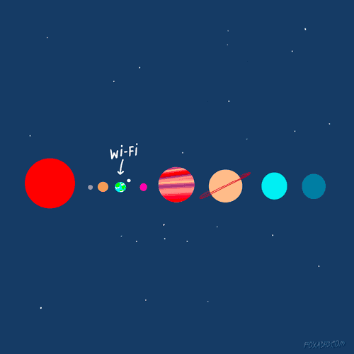
你以为你在操控手机，其实是手机在操控你。
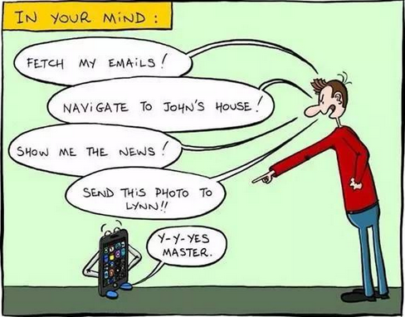
你以为手机是在为你服务：收短信、看新闻、看朋友动态、导航、拍照......
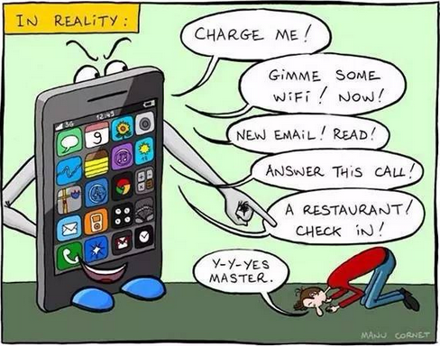
事实上，是它在对你发号施令：给我充电！给我找个有Wi-Fi的地方！有消息！有人给你点赞了！有红包了！……N“微”时代，手机把人变成了聋子。也变成了盲人。
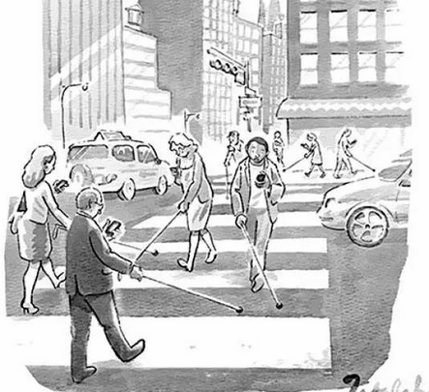
遇到任何事情，都先拍照发朋友圈再说吧。
我怀疑手机已经成了现代人的器官了。
欢迎来到分心的年代。
这就是问题所在：你一天的28%时间花费在邮件上
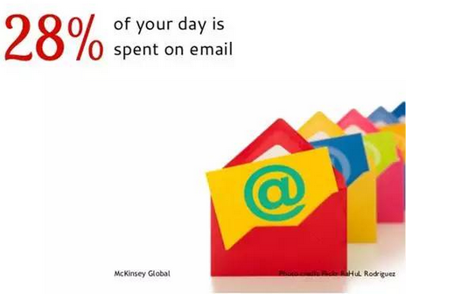
60%的人在度假时还在查看邮箱（59%在浴室）。
有30%的人形容他们的日子“压力山大“，
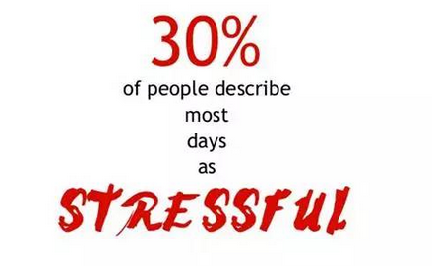
51%的人承认，工作时使用社交媒体确实影响到他们的工作效率(却仍然无动于衷)。
一个人平均使用13种方法来管理他们的时间（然而这并没有什么用），我们仍然在分心：每天，都有3000人因分心的司机而死。有33%的人边吃晚饭边玩手机。

（——你来过这家餐厅吗？——并没有）
你每个小时被打扰7次，平均每次被打扰5分钟——这可是你一天的一半。
每天，3个行人因为走路讲电话而被撞。
每天，花在和配偶或是“另一半”的有效沟通上的时间只有2分钟。
分心的时代，好处坏处兼而有之：
好消息是：你可以全天候和朋友，家人保持联系，也可24小时工作。
坏消息是：你可以全天候被朋友和家人的联系找到，或者24小时工作。
在分心的年代保持专注，下载一个跟踪食物卡路里的app是远远不够的（其实你也意识到了它们根本没用吧）。
你需要掌控你一天里的1440分钟，拒绝分心。
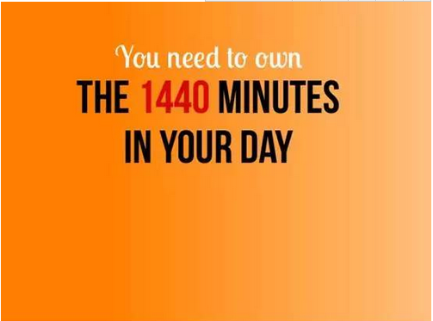
这里是几个小方法：
1.控制 你要接管自己的大脑
别再让手机掌控你的时间，别让朋友圈干扰你。把你的生活从一种无意识的麻木状态，变成一种有意识的生活吧。
你可以：
规律地反省日常生活，通过写日记或者周记来反省生活中的常态
每年至少要有一次，去设立或者反思你的人生目标
以及你的人际关系
思考事物的真正价值，如果那些东西对我们没有那么多的价值，干脆就“扔掉”吧
有意识地去考虑一下你的决定对其他人的影响，这是很重要的事
重新发现你自己：你的价值是什么？你是否正遵循自己的价值观活着？
告诉自己，你不是“总被击败的弱者”，不是“拖延症患者”，更不是“经常迟到”。你想成为什么，你都可以做到，只要你现在就开始执行。
2.设定目标 从关掉手机推送开始
定目标是非常有效的方法。从简单的工作、家庭、健康和生活的小目标出发，你会为你身上的变化惊倒的。
建议不要定一个宏大的目标，而是拆散成一个个小目标。比如马拉松运动员把跑程拆成一个个一百米。完成一个个近在眼前容易实现的小目标，不知不觉中你就已经走了很远了。
目标必须S-M-A-R-T
学会设定你的目标。好的目标都是SMART的——即精确(Specific)、可衡量(Measurable)、可达到(Attainable)、现实(Realistic)和及时(Timely)。设立SMART目标能帮你设立有效、而并非触不可及的目标。
认清你的“首要任务” Most Important Tasks (MITs)
每天早上或前一条睡觉前标出三到四件这一天需要完成的最重要的事情，先把它们完成。这样就算你这一天只做了这几件最重要的事，这还是效率很高并非浑浑噩噩的一天。
个人宣言 Personal Mission Statement
写下一条个人使命宣言，让它引导你设立目标。仔细考虑每个目标或者活动是否能让你离你的使命更近，如果不能就把它划掉。同时要定时重新检查、修改你的个人使命宣言。
3.建立系统 固定时间做固定事情
建立系统，流程化地处理你的邮件、日程、提醒和约见，以节省你的精力，减轻压力。
花更多的时间在更重要的事情上
10+2*5法则：做事时以10分钟为周期，每个周期间休息两分钟。可以用计时器来把握时间。这样一小时重复五次就可以保证你目标明确但精神和身体上的精力不会透支。在这些两分钟的间隔里可以喝个水，去个厕所或者去看看窗外。
有限时间限定
每天规定一定的时间来做特定的事情，在这段时间里集中精力做这件事。别想着能不能完成，只要把精力集中在项目上就行。
4.建立好习惯 做自己的英雄
掌控自己的生活。为造成、饮食、锻炼、计划、吃小吃、阅读、沟通和睡眠创造良好的习惯。习惯是你的朋友（不论走到哪里，带着他们）。
列清单 Checklists
当计划大型的任务时，列好清单可以让你在计划进行中忙于工作时还能记得具体步骤。把清单留着，这样你下一次做同样的任务时就可以继续用它了。
马上开始做 Do It Now
把“现在就做”当成你战胜拖延症的四字真言。把决断时间控制在60秒以内，遇到事情马上决定。学会在不确定的情况下做决定。保持一直向前。
让工作归工作，生活归生活，建立自己的时间管理系统，这样你的生活会清爽很多。
下一步是什么 What’s the Next Action?
不要一开始就把需要完成目标所要做的事情一步一步都想好，你只要想好下一步怎么做就行了。一般情况下微不足道的小事可以产生连锁反应，最后我们要不就得去着手解决，否则受阻。
有时我们需要更多的信息，有时我们要让别人都跟上我们的脚步。我们的计划一方面要尽可能具体，一方面要尽可能不具体：比如说安电视线的时候你要做的不是自己去插线，而是找电视公司提供安装服务。
5.享受变更好 你会相当有成就感
注意到你所有的和任何微小的改进，再创造更多的进步。你开会时提早到达，站起来休息一下，在工作之前锻炼，避免同时做多项任务，准时睡觉。这多棒！庆祝一下，并再做一次。
（推荐者注：本文来源于微信公众号：LinkedIn中国。微信ID：LinkedIn-China。本文由LinkedIn领英原创翻译）
（注：学校关工网站刊发时间：2015年7月27日）

